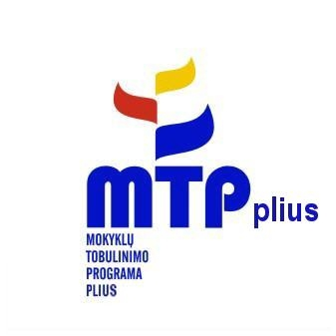

Bibliotekos projektas
2011–2013 m. mokyklos biblioteka dalyvauja ,,Mokyklų tobulinimo programos plius“ (MTP+) projekte „Aukštosios kultūros impulsai mokykloms“ (AKIM ).
Tikslas:
Mokyklos bendruomenės (8-12 klasių mokinių) atskirties nuo kultūros proceso mažinimas, užtikrinant kultūros tekstų prieinamumą mokyklos bendruomenei, aukštąją kultūrą sistemingai ir nuosekliai atvedant į mokyklą.
Rezultatai:
Projekto dėka mokyklos biblioteka 2011-2014 metais nemokamai gaus 11 pavadinimų kultūros žurnalus: „Kultūros barai“, „Naujasis Židinys - Aidai“, „Metai“, „Knygų aidai“, „Krantai“, „Dailė“, „Literatūra ir menas“, „Fotografija“, „Muzikos barai“, „Kelionė su Bernardinai.lt“, „Tautodailės metraštis“.
Projektas finansuojamas Europos socialinio fondo ir Lietuvos Respublikos valstybės biudžeto lėšomis pagal Žmogiškųjų išteklių plėtros veiksmų programos 2 prioriteto „Mokymasis visą gyvenimą” priemonę „Neformaliojo švietimo paslaugų plėtra“, o vykdomas Lietuvos meno kūrėjų asociacijos (LMKA) kartu su partneriais – 11 meno kūrėjų sąjungų ir 11 kultūros žurnalų redakcijų.

Atsakingas asmuo mokykloje bibliotekininkė Halina Jasiulevič
Kontaktai: el.p. ursulesbiblioteka@gmail.com,
tel. 85 2698127

